# Vista lógica

## Nível 1

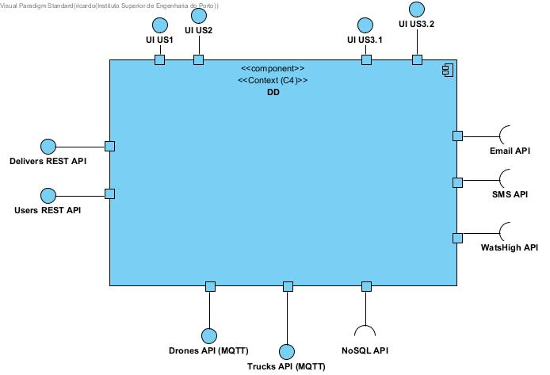

## Nível 2

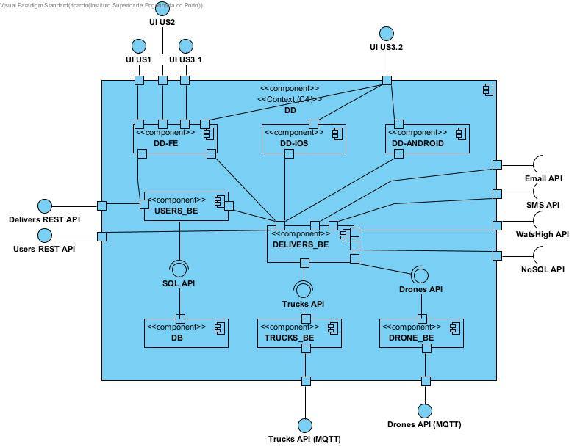

## Nível 3

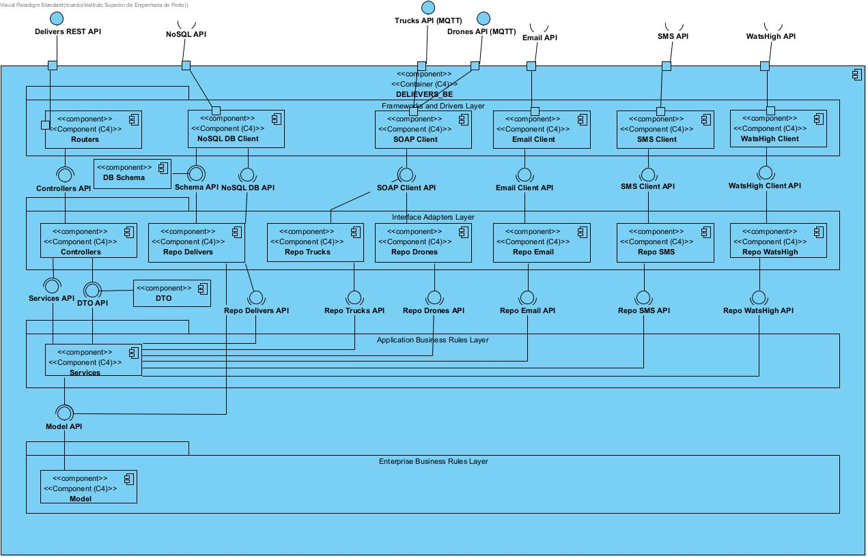

## Vista de Processo

## Nível 1

## Nível 2

### Diagrama de classes

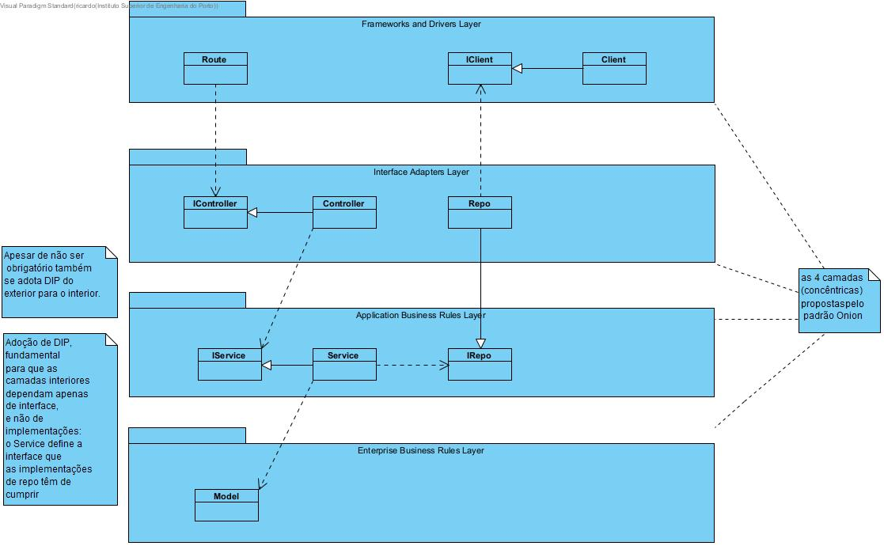

## Nível 3 (Vista de processo)

# Vista Física

## Nível 2

